2022-2023秋季学期计算机网络课程实验

实验一、网络协议封包分析

1. 实验课时

2学时

1. 实验目的

掌握Wireshark软件的使用方法，并能够网络协议封包进行分析

1. 实验内容
   1. 分析Ping命令的执行过程
   2. 分析TCP的三次握手过程
   3. 分析一个HTTP报文共传输了多少字节的数据
   4. 找出HTTP协议中上传的口令字段

实验二、VLAN配置与管理

1. 实验课时

2学时

1. 实验目的

掌握PacketTracer软件的使用方法，并能够进行的虚拟局域网划分和配置

1. 实验内容
   1. 根据下图的拓扑结构配置基本VLAN

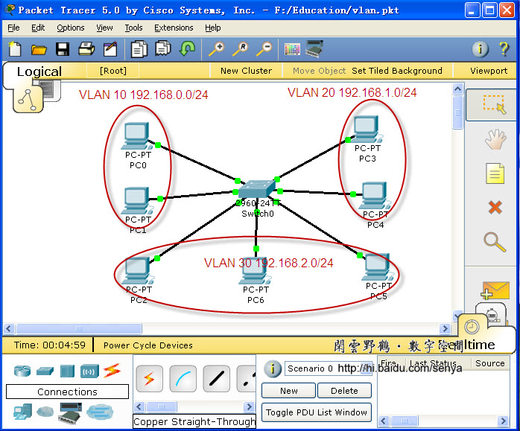

* 1. 根据下图的拓扑结构配置支持三层交换的VLAN

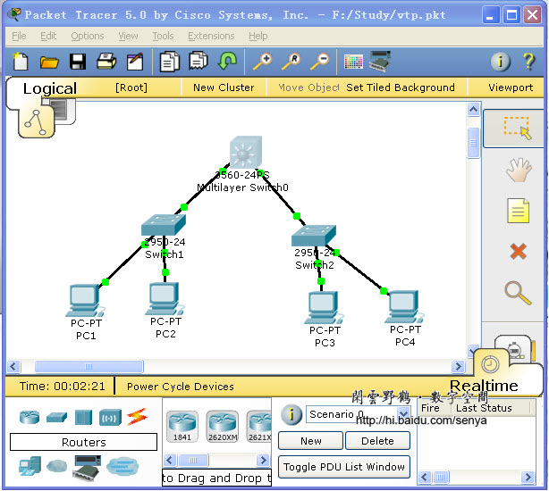

实验三、路由器基本配置与管理

1. 实验课时

2学时

1. 实验目的

掌握路由器的基本配置方法，能够根据网络拓扑配置正确的静态路由

1. 实验内容
   1. 基于如下图的拓扑，引入路由器，并对路由器进行基本配置

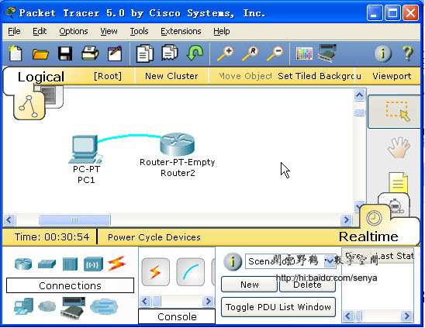

* 1. 基于如下图的拓扑配置实现正确的静态路由，实现不同网络中计算机的互相访问。

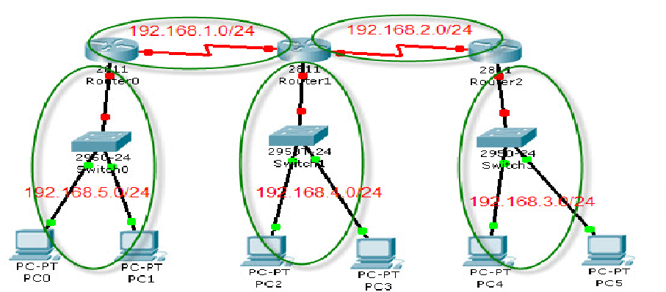

实验四、路由器协议配置与管理

1. 实验课时

2学时

1. 实验目的

掌握RIP协议和OLSR协议的基本配置方法

1. 实验内容
   1. 基于如下图的拓扑，对路由器进行正确的RIP协议配置。

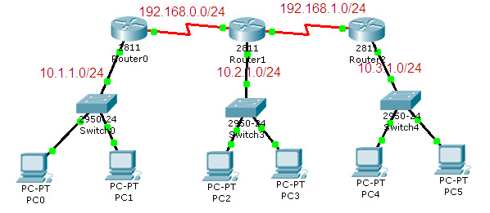

* 1. 基于如下图的拓扑，对路由器进行正确的OSPF协议配置

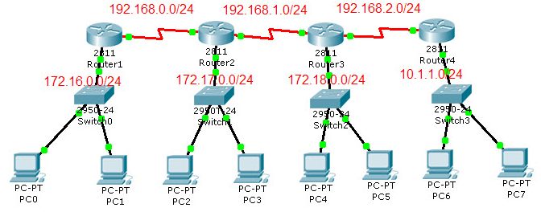

实验五、ACL配置

1. 实验课时

2学时

1. 实验目的

掌握ACL的基本配置方法

1. 实验内容
   1. 基于如下图的拓扑，对路由器进行正确的RIP协议配置，在此基础上，正确地配置ACL，满足如下要求：
      1. 限制所有主机远程登录到服务器
      2. 禁止192.168.3.0/24网段中的主机的Ping192.168.1.0/24网段
      3. 禁止192.168.2.2主机访问HTTP协议
      4. 禁止192.168.2.3主机访问DNS协议

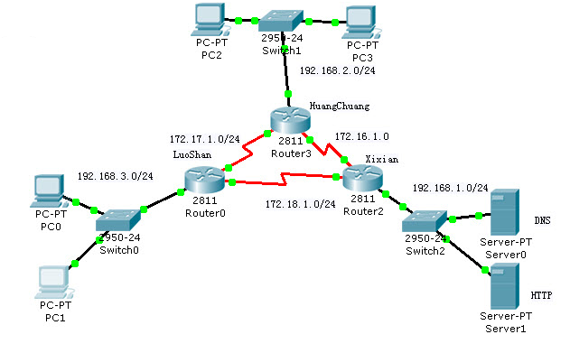

实验六、DHCP服务器配置与管理

1. 实验课时

2学时

1. 实验目的

掌握DHCP服务的安装

掌握DHCP服务器的配置方法

能够利用配置的DHCP服务器为客户机分配IP地址

1. 实验内容
   1. Windows操作系统中的DHCP服务安装
   2. Windows操作系统中的DHCP服务器配置
   3. Windows操作系统中的DHCP客户机测试
   4. Linux操作系统中的DHCP服务安装
   5. Linux操作系统中的DHCP服务器配置
   6. Linux操作系统中的DHCP客户机测试

实验七、DNS服务器配置与管理

1. 实验课时

2学时

1. 实验目的

掌握DNS服务的安装

掌握DNS服务器的配置方法

客户机能够利用配置的DNS服务器获得域名对应的IP地址

1. 实验内容
   1. Windows操作系统中的DNS服务安装
   2. Windows操作系统中的DNS服务器配置
   3. Windows操作系统中的DNS客户机测试
   4. Linux操作系统中的DNS服务安装
   5. Linux操作系统中的DNS服务器配置
   6. Linux操作系统中的DNS客户机测试

实验八、Web服务器配置与管理

1. 实验课时

2学时

1. 实验目的

掌握Web服务的安装

掌握Web服务器的配置方法

客户机能够利用配置的Web服务器获得网页

1. 实验内容
   1. Windows操作系统中的IIS服务安装
   2. Windows操作系统中的IIS服务器配置
   3. Windows操作系统中的IIS客户机测试
   4. Linux操作系统中的Apache服务安装
   5. Linux操作系统中的Apache服务器配置
   6. Linux操作系统中的Apache客户机测试